**情報可視化論 最終課題 概要**

179x103x 伊藤 大貴

【実装機能】

* Isovalue値( 0 〜 255 )を指定後，Apply button をクリックすることでザリガニの色を変更出来る．
* Shading機能として，gouraud shadingとphong shadingをラジオボタンにより切り替えれるようにした．Defaultではgouraud shadingを表現している．

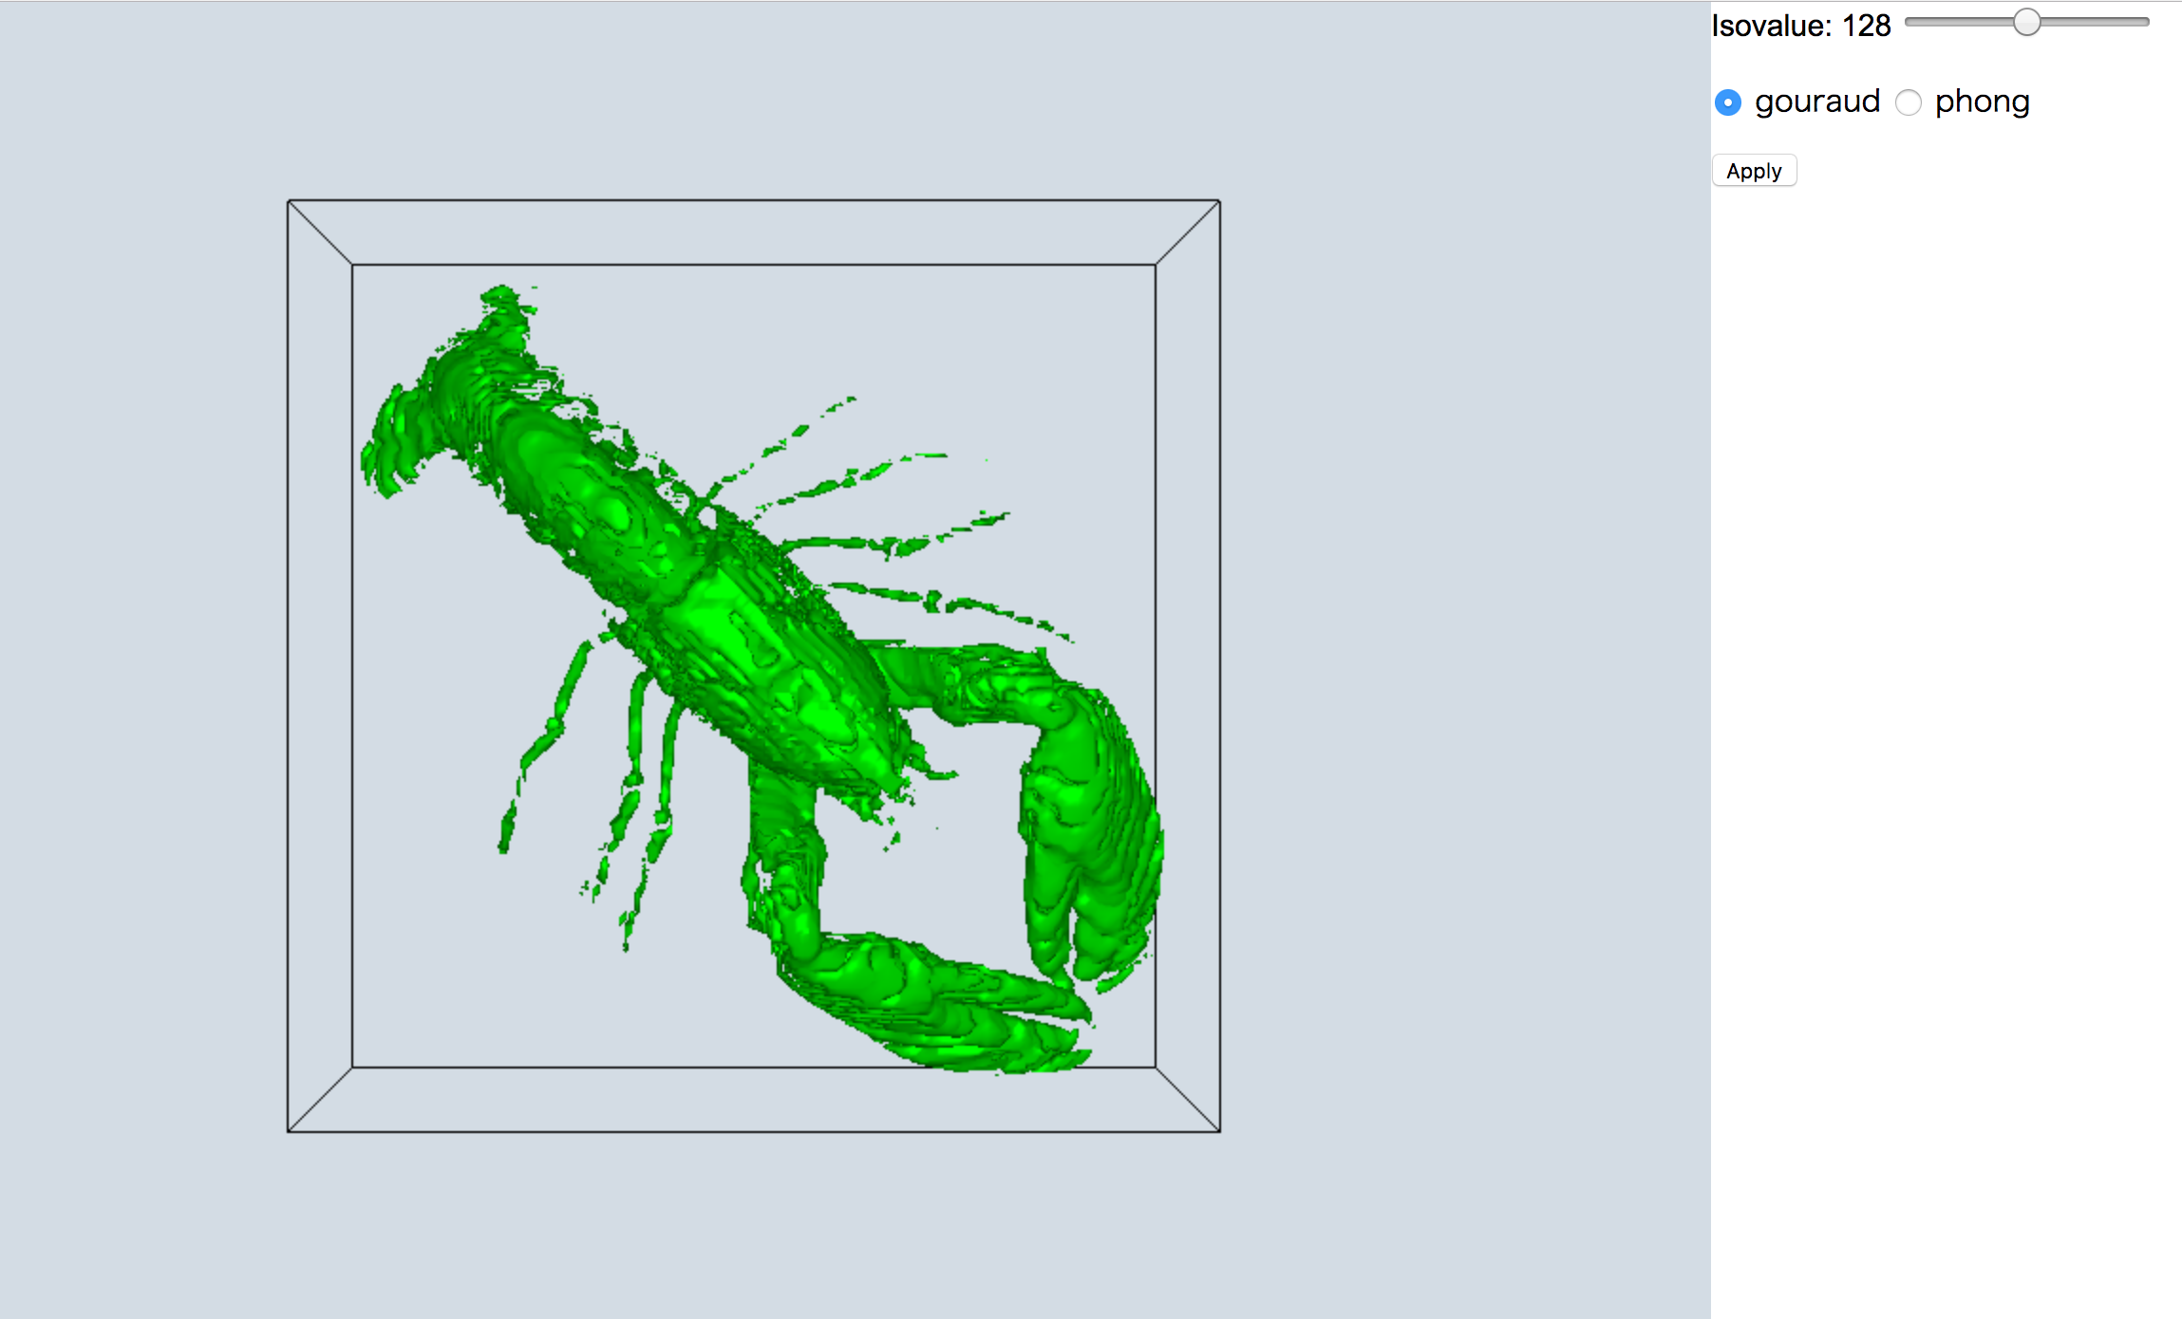

Figure1 : 実行画面（Default状態）